MODEL PEMBELAJARAN PAKEM DALAM MENINGKATKAN HASIL
• • BELAJAR SISWA KELAS V DI SDN LONGORI PADA MATA
PELAJARAN PAK
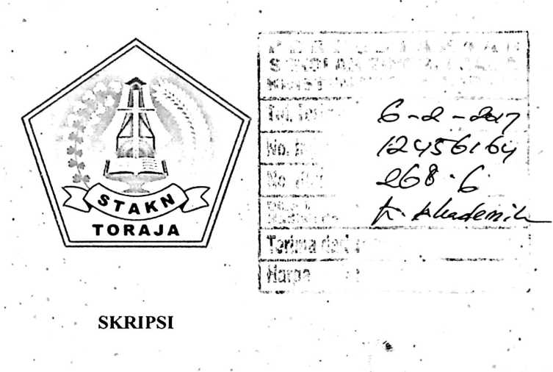
Diajukan KepadaSekolah Tinggi Agama Kristen Negeri (STAKN) Toraja
Untuk Memenuhi Salah Satu persyaratan Guna memperoleh Gelar
Sarjana Pendidikan Agama Kristen
OLEH
RUT RAPIA
20123565
SEKOLAH TINGGI AGAMA KRISTEN NEGERI (STAKN)
TORAJA
2015

Nama | : RutRapiah
Nirm | : 20123565
Jurusan | : Pendidikan Agama Kristen
Judul Skripsi | : Model Pembelajaran PAKEM dalam Meningkatkan Hasil  Belajar Siswa di SD Negeri 1 Longori Kelas V pada Mata  Pelajaran PAK

Setelah Dikonsultasikan, Dikoreksi Dan Diperbaiki Sesuai Dengan Saran Dari
Dosen Pembimbing, Skripsi Ini Dinyatakan Memenuhi Syarat Untuk
Dipertahankan Di Meja Ujian Skripsi
Mengkendek, 17 Juni 2015
Dosen Pembimbing,
Pembimbing I,


Novita Toding, M.Pd.
NIP 197701172009012007
Dr.A.S tanggulungan, S.Th., M.Si.
NIP 197205102005011004
HALAMAN PENGESAHAN
Judul Skripsi : Model Pembelajaran PAKEM dalam Meningkatkan
Hasil Belajar Siswa Kelas V di SDN I Longori pada
mata Pelajaran PAK
Sebagai salah satu persyaratan guna memperoleh gelar Sarjana Pendidikan
Kristen pada Sekolah Tinggi Agama Kristen Negeri Toraja.
Disiapkan Oleh : Rut Rapia
Dosen Pembimbing : (1) Dr. Abraham Sere tanggulungan, M.Si
(2) Novita Toding, M.Pd
Telah dipertahankan oleh penulisnya di depan Panitia Ujian Saijana (SI)
Sekolah Tinggi Agama Kristen Negeri Toraja, dan dinyatakan lulus dengan nilai
B dan memperoleh predikat Memuaskan . Perbaikan yang diwajibkan telah
dilaksanakan sebagaimana mestinya.
Mengkendek, 1 Juli 2015
Dosen Penguji
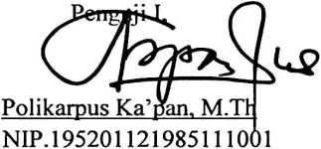
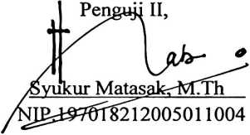
Panitia Ujian
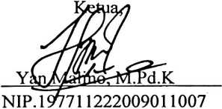
Sekretaris,
a Toding, M.Pd
NIP. 198611272009012005
lui:
f Toraja


97607272006041001
iii
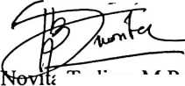
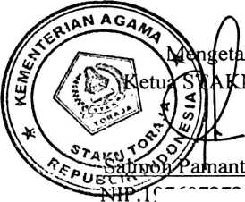
HALAMAN PERNYATAAN
Yang bertandatangan di bawah ini menyatakan bahwa:
Judul Skripsi : Model Pembelajaran PAKEM dalam Meningkatkan Hasil
Belajar Siawa di SDN I Longori Kelas V pada Mata
Pelajaran PAK
Skripsi Sarjana Pendidikan Agama Kristen pada STAKN Toraj pada tahun
2015 adalah hasil karya ilmiah penulis sendiri, yang telah ditulis dengan menaati
kode etik karya ilmiah, bebas dari unsur plagiat baik dari sumber-sumber yang
diterbitkan maupun yang tidak diterbitkan.
Penulis menyerahkan karya ilmiah ini kepada STAKN Toraja untuk
disimpan dan dimanfaatkan bagi keperluan kademis. Publikasi secara digital dapat
dilakukan jika dibutuhkan, tetapi penerbitan komersial tetap menjadi hak penulis.
Demikian syarat pernyataan ini penulis buat dengan sebenarnya untuk
dipergunakan sebagaimana maksudnya.
Mengkendek, Juni 2015
Penulis,
Rut Rapia
iv

ABSTRAK
Rut Rapia (Nirm 20123565) Mengangkat Judul “Model Pembelajaran
PAKEM dalam Meningkatkan Hasil Belajar Siswa Kelas V di SD Nergeri 1
Longori pada mata pelajaran PAK”. Penelitian ini berangkat dari latar belakang
perlunya dilakukan pembaharuan dalam meningkatkan hasil belajar siswa. Dalam
kegiatan pembelajaran materi pelajaran tidak kontekstual dan kinerja siswa
rendah, baik pada proses maupun produk belajarnya. Sebagian besar guru masih
melaksanakan pembelajaran dengan pendekatan pembelajaran tradisional.
Keadaan tersebut potensial menimbulkan kejemuhan, kebosanan, serta
menurunkan minat dan motivasi belajar siswa. Berdasarkan uraian permasalahan
di atas, melalui penelitian ini diharapkan guru mampu memainkan peran sebagai
inovator pembelajaran.
Penelitian ini menggunakan pendekatan kuantitatif untuk mendapatkan
data dan analisisnya melalui kajian-kajian reflektif. Pengembangan program
didasarkan pada data-data dan informasi dari siswa, guru dan setting sosial kelas
secara alamiah melalui tiga tahapan siklus penelitian tindakan kelas.
Untuk meningkatkan hasil belajar dan aktifitas siswa dalam pembelajaran
PAK dilakukan PTK dengan menggunakan pembelajaran PAKEM. Penelitian ini
di SD Negeri 1 Longori dengan tiga siklus. Dalam siklus pertama siswa terlihat
belum terbiasa dengan metode PAKEM. Dalam sislus kedua siswa dan guru
(Kolabolator) sudah mulai memahami implementasi pembelajaran PAKEM, dan
menunjukkan hasil yang cukup. Hal ini dapat dilihat dari hasil observasi terhadap
guru dan siswa mulai terbiasa menciptakan suasana pembelajaran yang mengarah
pada pendekatan pembelajaran PAKEM.
v

